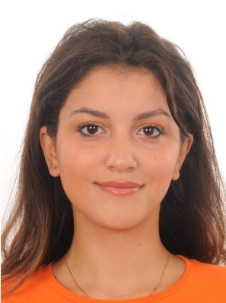
Mariem Aljene
Élève-ingénieur en informatique à la recherche d’un stage d’été à partir de
Juin en développement avec possibilité d’un an d’alternance .
[ Mariem.Aljene@esprit.tn Ó +21629884890 ½ Tunis]

Profil
Étudiante motivée en informatique, je bénéficie d’une expérience pratique dans la réalisation des projets, acquises au cours de diverses formations académiques. Dotée d’une grande capacité d’adaptation en équipe, je sais me montrer proactif et digne de confiance dans la réalisation de mes missions.

FORMATION
Cycle Ingénieur en Informatique
École supérieure privée d’ingénierie et de technologies
ESPRIT 2021– Présent
Classes préparatoires
École supérieure privée d’ingénierie et de technologies
ESPRIT 2019 – 2021

PROJETS ACADÉMIQUES

Développement d’une application de gestion d' une agence de voyage
Conception et développement d’une application web permettant la gestion des employés d’une agence de voyage spatiale ..
Technologies :UML , HTML ,PHP , WAMP
Développement d’une application de smart Club D'équitation
Développement d’une application permettant une gestion intelligente et optimisée d' un club d'équitation .
Technologies : UML ,Qt , Arduino Uno , C++, Mysql
Développement d’une application multiplateforme pour la gestion d' une chaîne hôtelière d'animaux
Conception et développement d’une application multi-plateforme (Une application Desktop en Java, web en Symfony 4 et mobile en CodeName One ) assurant la bonne gestion d' une chaîne hôtellerie.
Technologies : UML ,Java ,CodeName One ,MySQL ,Symfony4
Développement du site web pour le Département de la Mobilité Internationale de notre Faculté Esprit
Conception et développement d'une application web pour le Département de la Mobilité Internationale de notre université, comprenant des informations sur les programmes de mobilité disponibles, les procédures de candidature et les dates importantes.
Technologies : UML ,Java ,Spring Boot ,Angular,Python,Wamp

COMPÉTENCES
- Langage de programmation : C, C++, Java
- Développement Web et Framework : Symfony, Qt, HTML,
CSS, PHP ,Spring Boot, Angular
- Base de données SQL : Oracle, MongoDB, MySQL
- Autres : Linux, UML, Scrum, GitHub

VIE ASSOCIATIVE

- Membre actif à l' association Croissant Rouge
- Organisation des Journée porte ouverte de vaccinationCOOVI-19 au Croissant Rouge comité Rouad .
- Membre au Département “Global Talent” à AIESEC LocalCommittee Bardo .

Expérience

Stage D'été (1mois et demi) BFI GROUP été 2022
•Conception et développement d'un site web de gestion de comptabilité (Spring Boot / Angular).
Stage D'été (1 mois ) Bridges été 2020
•. Conception et développement d'un site web de gestion des employées (DotNet/ C#).

LANGUES

- Arabe : Langue Maternelle
- Français : C1
- Anglais : B2
- Allemand : A2

CENTRES D’INTÉRÊT
• Sport(Equitation)
•Voyage (Voyage linguistique London avec British Council)

